[震惊！曾被视为 “黄金标准” 的乳腺筛查研究，竟存在致命缺陷，结果或该撤稿](https://mp.weixin.qq.com/s?__biz=MzIxMDEwNDU1OA==&mid=2647883230&idx=4&sn=b0375036753f575f04b81c898f903e48)

原创sleuth[Pubpeer](javascript:void(0);)2025-04-28 21:04:51新加坡

 **提示**：**欢迎点击上方「Pubpeer」↑关注我们！**

编者按

**最新、最快、最真实的科研匿名评价论文报道；关注高校院所科研生态，欢迎提供新闻线索。联系邮箱：Pubpeer@qq.com**



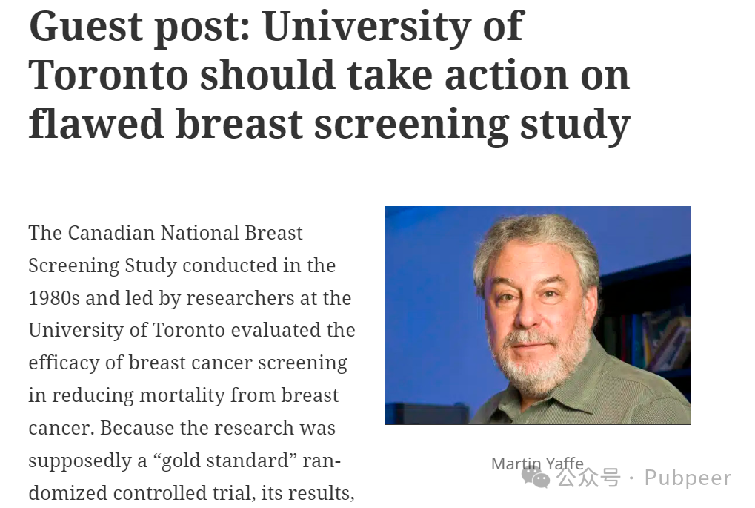

上世纪 80 年代，多伦多大学的研究人员主导了加拿大国家乳腺筛查研究（CNBSS），该研究旨在评估乳腺癌筛查在降低乳腺癌死亡率方面的功效。此研究被视为 “黄金标准” 的随机对照试验，其结果发表在学术期刊并经媒体报道，影响了多个国家公众对乳房 X 光检查筛查的认知及相关政策。

然而，过去几十年间，这项研究的缺陷逐渐暴露。多伦多大学的 Martin Yaffe 等研究人员发现，该研究存在随机化失败等严重问题，他们认为这些缺陷足以表明 CNBSS 结果的相关出版物应被撤回。2021 年，多伦多大学得知研究存在缺陷，但未充分妥善处理。

CNBSS 分为两个独立的随机临床试验，分别针对 40 多岁和 50 多岁女性。1992 年首次公布结果时，研究人员称两个试验组在乳腺癌死亡率上无差异，这与其他多项研究的积极结果相悖，且研究人员最初还错误宣称筛查导致年轻女性乳腺癌死亡人数增加，这一说法最终被撤回。后来，CNBSS 的结果还被用于得出过高的乳房 X 光检查筛查过度诊断估计。

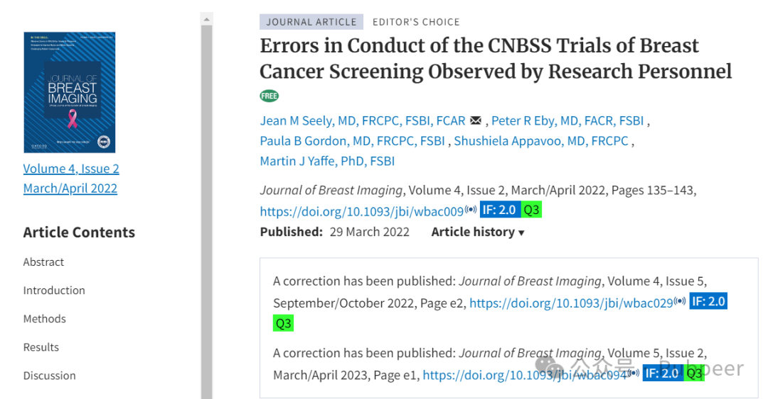

多年来，Martin Yaffe 和其他同事批评 CNBSS 在随机化方面存在强烈偏差迹象。1995 年对此进行了法医审查，但因未采访关键工作人员，审查无定论。2021 年，Martin Yaffe 等人得知有工作人员将有乳腺癌症状的参与者引导至筛查组。随后，他们联系了赞助该研究的加拿大癌症协会，协会告知多伦多大学并要求审查，他们还发表文章描述了随机化被破坏的证据。

多伦多大学数月未回应，之后他们向学校研究伦理委员会致信。最终被告知此事已提交给研究诚信办公室。2021 年 12 月，学校称将调查并任命外部三人小组，但该做法不符合学校既定调查框架。2022 年 6 月 14 日，他们得知小组成员中有两人此前支持 CNBSS 结果，存在利益冲突。他们提出质疑，学校却坚持该小组进行调查。2022 年秋季小组通过 Zoom 进行采访，但未向提出质疑者提供证人名单及证人陈述。2023 年被告知审查预计 2024 年 3 月完成，结果逾期未完成。他们申请与教务长会面，却被临时取消。

多伦多大学并非首次在保障医学研究伦理行为方面失职。上世纪 90 年代末，Nancy Olivieri 研究新药治疗地中海贫血时发现患者不良反应，提出停止研究却遭制药商和部分同事骚扰，向学校求助未获充分回应，最终靠外部审查才得以解决。

如今，距向多伦多大学提出问题已近四年，却毫无进展。CNBSS 影响了政策和公众认知，阻碍癌症早期检测，其结果出版物必须撤回。

https://academic.oup.com/jbi/article/4/2/135/6555326?login=false

https://pmc.ncbi.nlm.nih.gov/articles/PMC11696453/

来源：公众号pubpeer原创，文章涉及作者姓名都为音译名字；转载贴子请注明出处，若没注明pubpeer公众号出处，构成侵权。





声明：转载此文是出于传递更多信息之目的。若有来源标注错误或侵犯了您的合法权益，请作者持权属证明与本网联系，我们将及时更正、删除，谢谢

**Pubpeer，专注科研工作者。关注请长按上方二维码。投稿、合作、转载授权事宜请联系本号，回复2025，微信ID：BikElisabeth  或邮箱：Pubpeer@qq.com**